
Urząd Miejski w Śremie, Pl.20 Października 1, 63-100 Śrem
tel. 61 28 35 225; www.bip.srem.pl; mail: umiejski@srem.pl

OGŁOSZENIE O PRZETARGU

Na podstawie art. 38 ust. 1 i 2 ustawy z dnia 21 sierpnia 1997 r. o gospodarce nieruchomościami (tj. Dz. U. z 2023 r. poz. 344), oraz Rozporządzenia Rady Ministrów z 14 września 2004 r. w sprawie sposobu i trybu przeprowadzania przetargów oraz rokowań na zbycie nieruchomości (tj. Dz. U. z 2021 r. poz. 2213).

BURMISTRZ ŚREMU
OGŁASZA

pierwszy publiczny nieograniczony przetarg ustny na sprzedaż nieruchomości położonej w miejscowości Wyrzeka przy ul. Szkolnej 16

nr działki | powierzchnia | cena wywoławcza  nieruchomości netto | wadium | KW
439/7 | 0.3371 ha | 650 000,00 zł | 65 000,00 zł | PO1M/00035758/3

- Przedmiotowa nieruchomość jest zabudowana budynkiem o funkcji usługowej.
Budynek był wykorzystywany wcześniej na cele oświatowe, następnie podjęto prace adaptacyjne na cele związane z opieką nad osobami starszymi. Prace te nie zostały zakończone. Powierzchnia użytkowa budynku wynosi 465,04 m². Budynek to obiekt jednokondygnacyjny, niepodpiwniczony, wybudowany w technologii tradycyjnej, żelbetowej. Dla przedmiotowej nieruchomości brak jest obowiązującego planu zagospodarowania przestrzennego. Zgodnie ze studium uwarunkowań i kierunków zagospodarowania przestrzennego gminy Śrem (uchwała nr 473/XLIX/2018 z dnia 18.10.2018 r.) nieruchomość będąca przedmiotem przetargu stanowi tereny zabudowy usługowej – R1_U. Nieruchomość przeznaczona jest do sprzedaży na cele działalności w zakresie oświaty, opieki społecznej, kultury lub lecznictwa.
- Warunki sprzedaży:
- Nabywca poniesie wszelkie koszty zawarcia umowy notarialnej;
- Koszty okazania granic lub wznowienia punktów granicznych obciążają Nabywcę;
- Sprzedaż warunkowana będzie zobowiązaniem nabywcy do wykorzystywania nieruchomości na działalność w zakresie oświaty, opieki społecznej, kultury, lecznictwa przez okres minimum 5 lat od dnia nabycia nieruchomości, pod rygorem kary umownej w kwocie 200 000,00 zł;
- Gmina Śrem wystąpi o nadanie aktowi notarialnemu klauzuli wykonalności w terminie 6 miesięcy od dnia stwierdzenia wykorzystania nieruchomości niezgodnie z warunkami umowy.
3. Pierwszy przetarg odbędzie się 2 czerwca 2023 r. o godz. 12:00 w siedzibie Urzędu Miejskiego w Śremie, Plac 20 Października 1, pokój nr 24, II piętro.

4. Warunki przetargu:
- Oświadczenie o zapoznaniu się ze stanem technicznym nieruchomości przez uczestnika przetargu podlega przedłożeniu komisji przetargowej w dniu przetargu;
- Oświadczenie o zapoznaniu się z warunkami sprzedaży dotyczącymi wykorzystania nieruchomości na cele działalności w zakresie oświaty, opieki społecznej, kultury, lecznictwa przez okres minimum 5 lat od dnia nabycia, pod rygorem kary umownej w kwocie 200 000,00 zł oraz poddaniu się egzekucji zgodnie z art. 777 § 1 pkt 5 Kpc.
- W przetargu mogą wziąć udział osoby, które wpłacą wadium (65 000,00 zł – słownie: sześćdziesiąt pięć tysięcy złotych 00/100) pod tytułem „przetarg Wyrzeka” na rachunek Urzędu Miejskiego w Śremie prowadzony przez SBL Śrem nr: 95 9084 0003 2102 0013 0521 0008 w terminie do dnia 29 maja 2023 r. (za skuteczną datę wpłaty uważa się datę zaksięgowania na rachunku bankowym urzędu);
- Uczestnicy przetargu zobowiązani są przedłożyć komisji przetargowej dowód wpłaty wadium, dowód tożsamości oraz odpowiednie dokumenty potwierdzające zdolność do składania oświadczeń woli (reprezentowania) innych osób (pełnomocnictwo);
- Nabycie nieruchomości przez cudzoziemca w rozumieniu ustawy z dnia 24 marca 1920 r. o nabywaniu nieruchomości przez cudzoziemców (tj. Dz. U. z 2017 r. poz. 2278) wymaga uzyskania zezwolenia Ministra Spraw Wewnętrznych. W przypadku nieuzyskania zezwolenia przed zawarciem aktu notarialnego wpłacone wadium przepada na rzecz Gminy;
- Przetarg jest ważny bez względu na liczbę uczestników przetargu, jeżeli przynajmniej jeden uczestnik zaoferuje co najmniej jedno postąpienie powyżej ceny wywoławczej. Wysokość postąpienia określają uczestnicy przetargu, z zastrzeżeniem, że postąpienie nie może być niższe niż 1% ceny wywoławczej w zaokrągleniu do pełnych dziesiątek złotych w górę;
- Wadium wpłacone przez uczestnika przetargu, który przetarg wygrał, zalicza się na poczet ceny nabycia nieruchomości. Pozostałym uczestnikom przetargu wadium zostanie zwrócone niezwłocznie po rozstrzygnięciu przetargu przelewem na podane konto bankowe. Oświadczenie uczestnika przetargu o numerze rachunku bankowego, na który należy dokonać zwrotu wadium podlega przedłożeniu komisji przetargowej w dniu przetargu;
- Sprzedaż zwolniona jest z podatku VAT na podstawie art. 43 ust. 1 pkt 10 ustawy o podatku od towarów i usług (Dz. U. z 2022 r. poz. 931 ze zm.).
- Termin zawarcia umowy notarialnej zostanie ustalony najpóźniej w ciągu 21 dni od rozstrzygnięcia przetargu. Uchylenie się Nabywcy wyłonionego w przetargu od zawarcia umowy w wyznaczonym terminie skutkować będzie przepadkiem wpłaconego wadium na rzecz Gminy.
5. Ogłaszający ma prawo z uzasadnionej przyczyny do odwołania ogłoszonego przetargu w formie właściwej dla jego ogłoszenia. Ogłoszenie o przetargu zostaje zamieszczone na tablicy ogłoszeń Urzędu Miejskiego w Śremie, na stronie internetowej Urzędu www.srem.pl (BIP), na tablicy informacyjnej sołectwa miejscowości Wyrzeka oraz w prasie lokalnej i elektronicznej.
6. Dodatkowych informacji na temat trybu, zasad i warunków przetargu udziela pracownik Zespołu Obsługi Inwestorów Urzędu Miejskiego w Śremie w godzinach pracy Urzędu lub telefonicznie pod nr 61 28 47 134 lub 604 586 515.

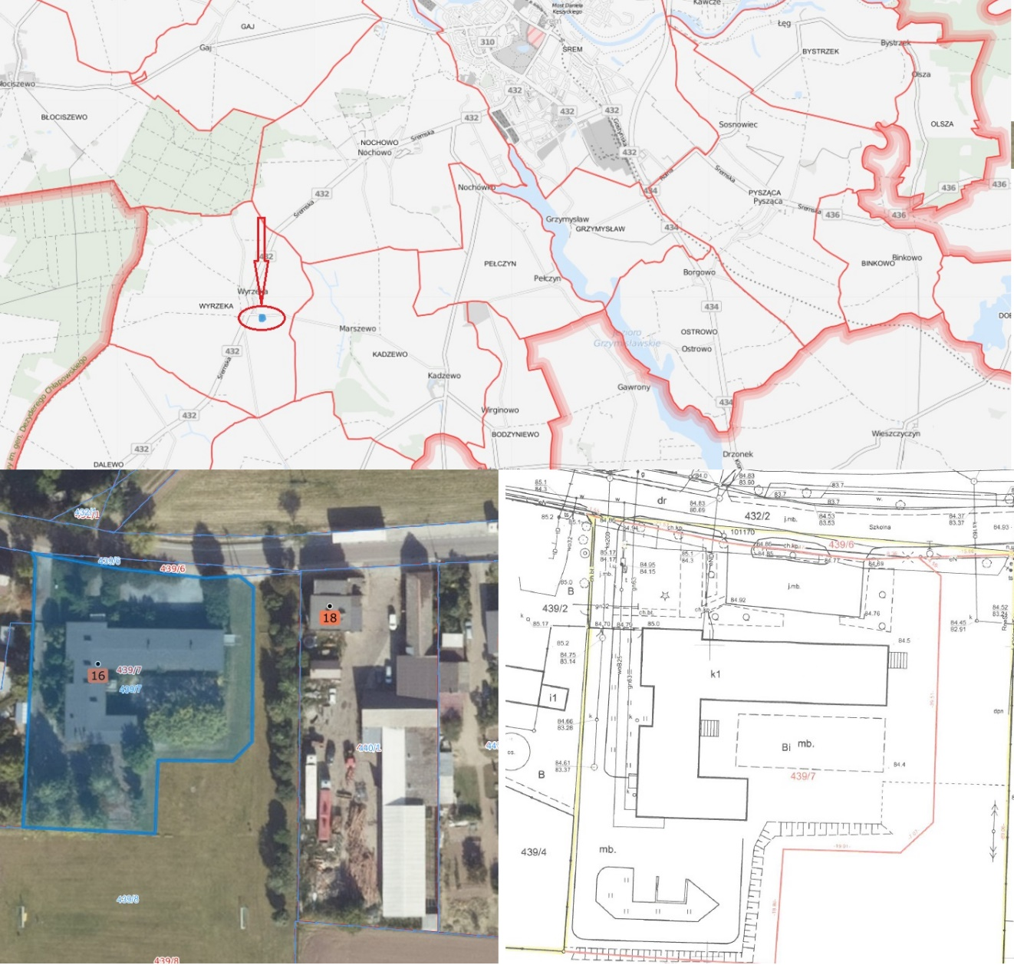

ogłoszenie wywieszono dnia ….. marca 2023 r.

ogłoszenie zdjęto dnia ….. ……………… 2023 r.

